维普毕业论文（设计）管理系统

用户操作手册
（学生角色）

重庆泛语科技有限公司
二〇二四年十月二十六日

目录
用户操作手册 1
重庆泛语科技有限公司 1
一、 系统登录 3
二、 个人设置 3
2.1、个人信息 3
2.2、安全中心 4
三、 系统主流程及操作方法 5
1.选题管理 5
1.1课题信息变更 5
1.1.1申请课题信息变更 5
2.过程管理 6
2.1开题报告（毕设论文流程） 6
2.1.1编辑开题报告 6
2.2答辩稿（毕设论文流程） 7
2.2.1编辑答辩稿 7
2.3学位申请（学位申请考生提交） 9
2.3.1编辑学位申请 9
2.3学位论文（学位申请考生提交） 9
2.3.1编辑学位论文 9
学生提交学位备案必填内容 10
3. 最终稿（毕设论文流程） 11
3.1最终稿 11
3.1.1编辑最终稿 11
四、 信息管理 12
1、站内信 12
2、公告管理 13
五、 常见问题 13

系统登录
打开网址https://vgms.fanyu.com/，选择学校“东北林业大学继续教育学院（自考）”，输入账号和密码（账号为学号，初始密码：dblydxjj123456#），点击登录即可。
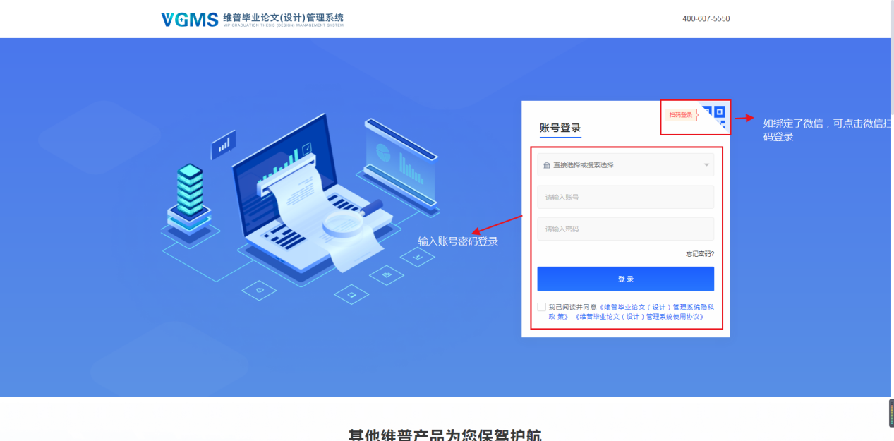
注意：如果学生角色是双学位，还需要选择一次组织；如果教师是多角色，还需要选择一次角色；
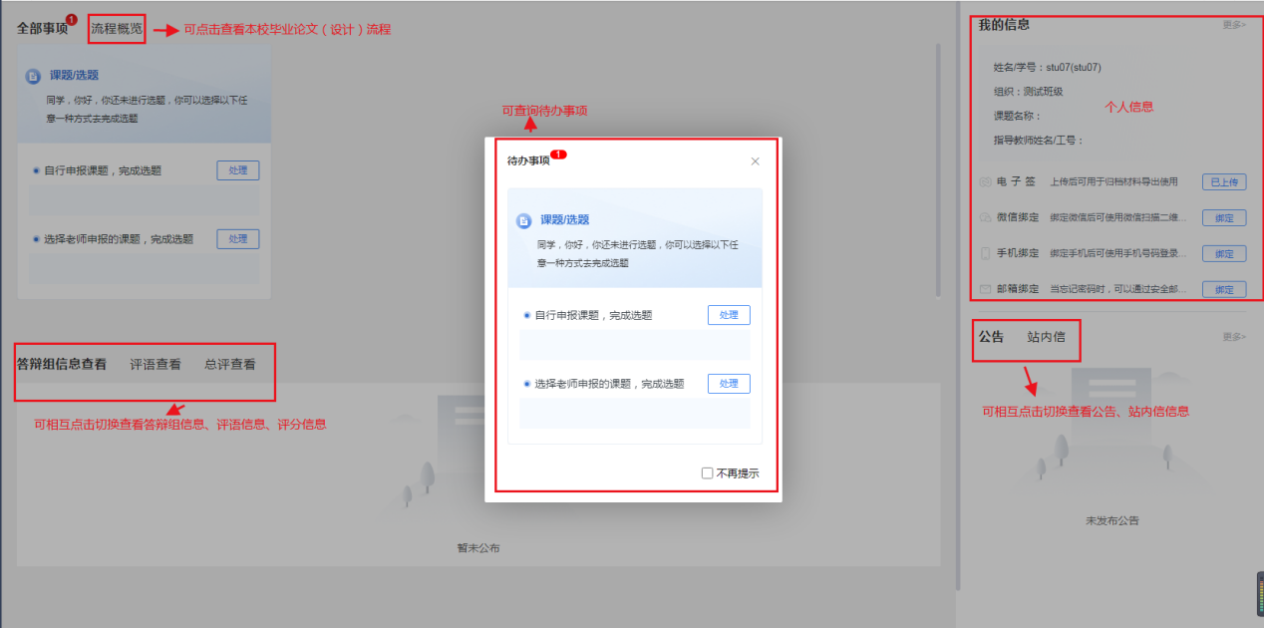

个人设置

2.1、个人信息
点击左侧菜单进入“个人设置—个人信息”，这里可以填写自己的个人信息、电子签名等。
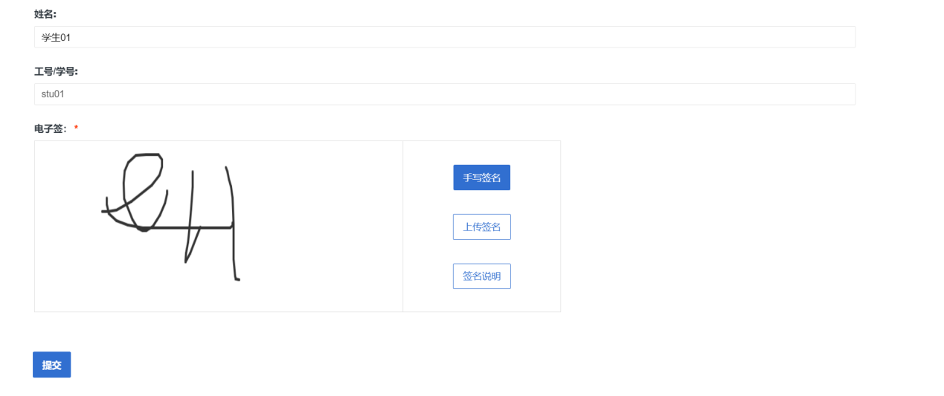

2.2、安全中心
点击左侧菜单进入“个人设置——安全中心”。
可根据自己需求在“个人设置-安全中心”中进行绑定安全邮箱、绑定手机号、绑定微信、密码修改等操作。绑定后，可用于找回密码或系统登录。
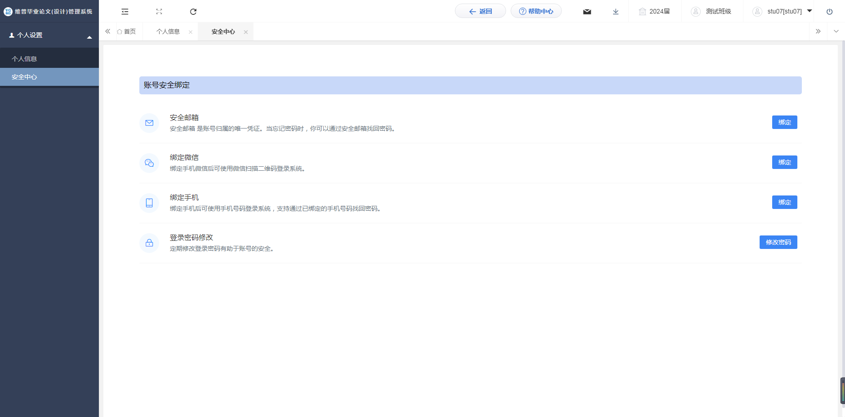

系统主流程及操作方法

1.选题管理

1.1课题信息变更

1.1.1申请课题信息变更
用户选择左边菜单栏“选题管理”——进入“课题信息变更”页面——点击“申请”按钮即可跳转课题修改详情界面——在弹窗中根据模版内容填写新的课题信息，确认无误后点击确定提交——等待指导老师审核。
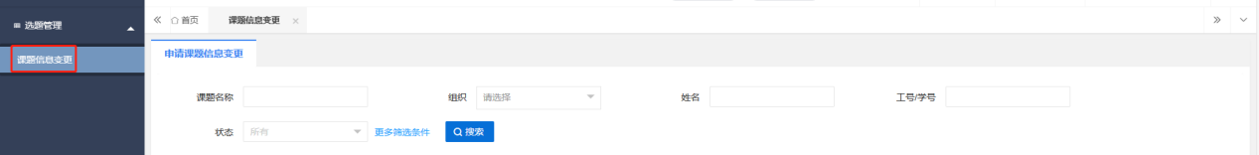
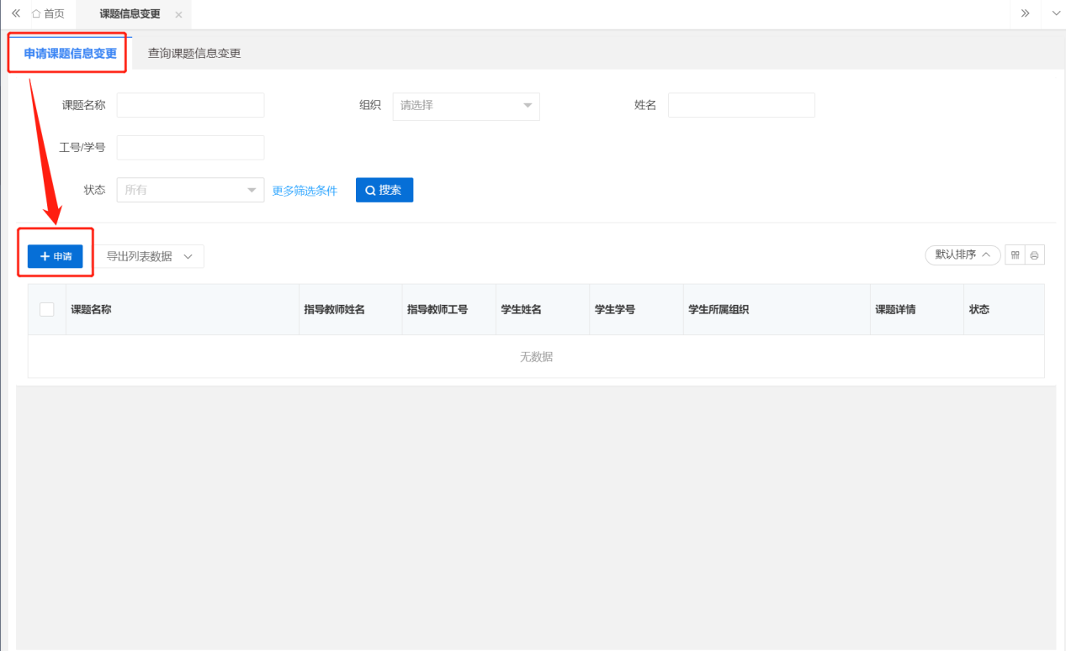
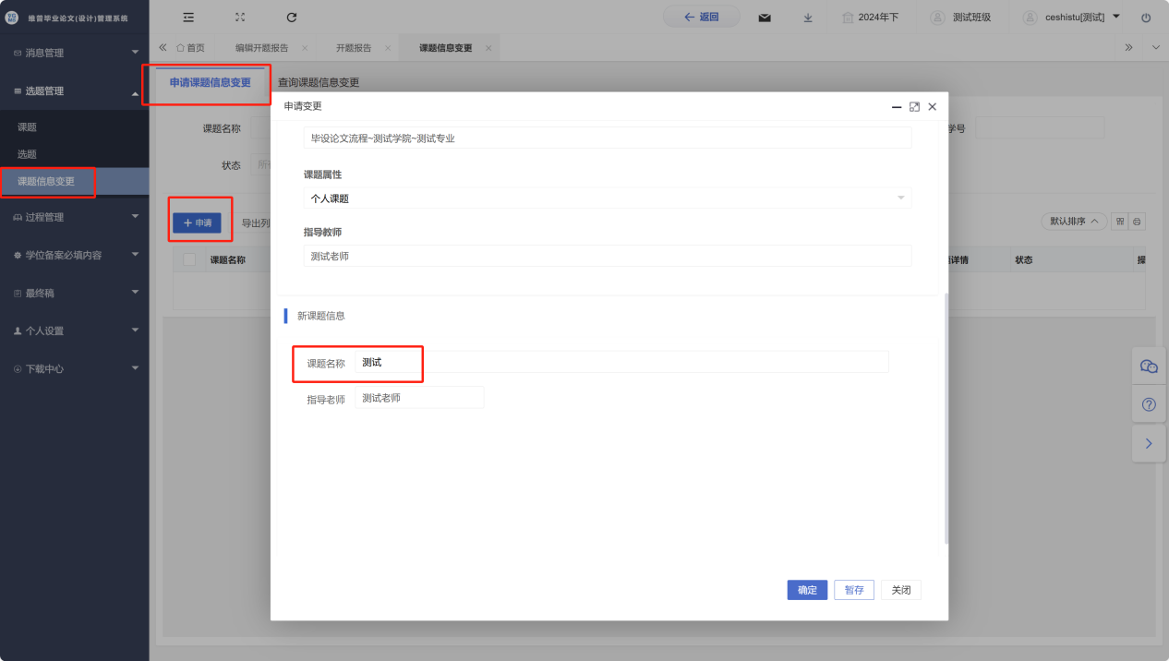

2.过程管理

2.1开题报告（毕设论文流程）

2.1.1编辑开题报告
第1步：用户点击左边菜单栏“过程管理”——选择“开题报告”，进入“编辑开题报告”页面，在此点击“编辑”按钮即可进入开题报告详情页面——在弹窗中根据提示填写开题报告详细内容；
第2步：填写完成后点击“提交”或“暂存”。提交即进入审核环节，审核退回之前不可修改；暂存并未进入下一节点，可以再次编辑修改。
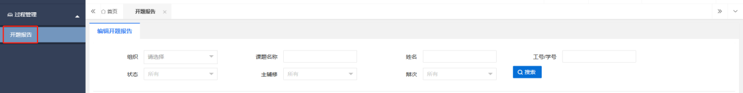
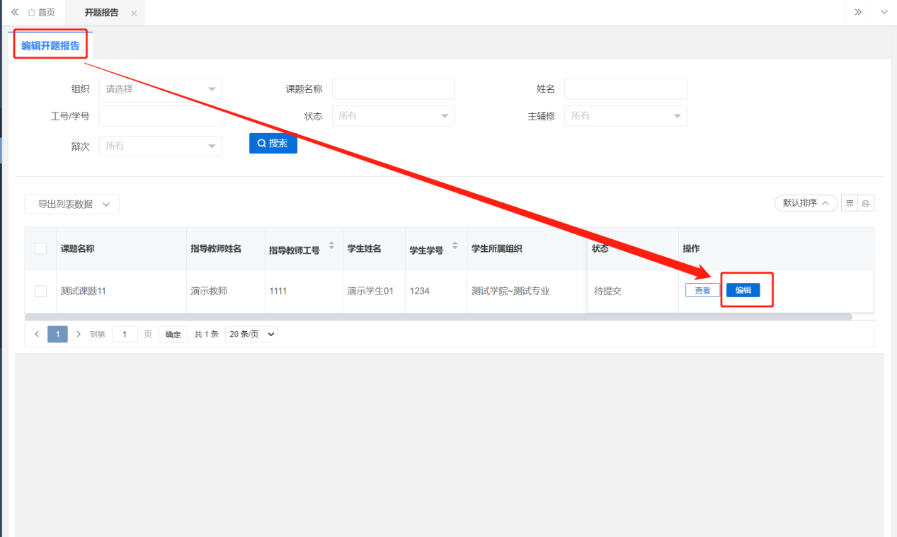
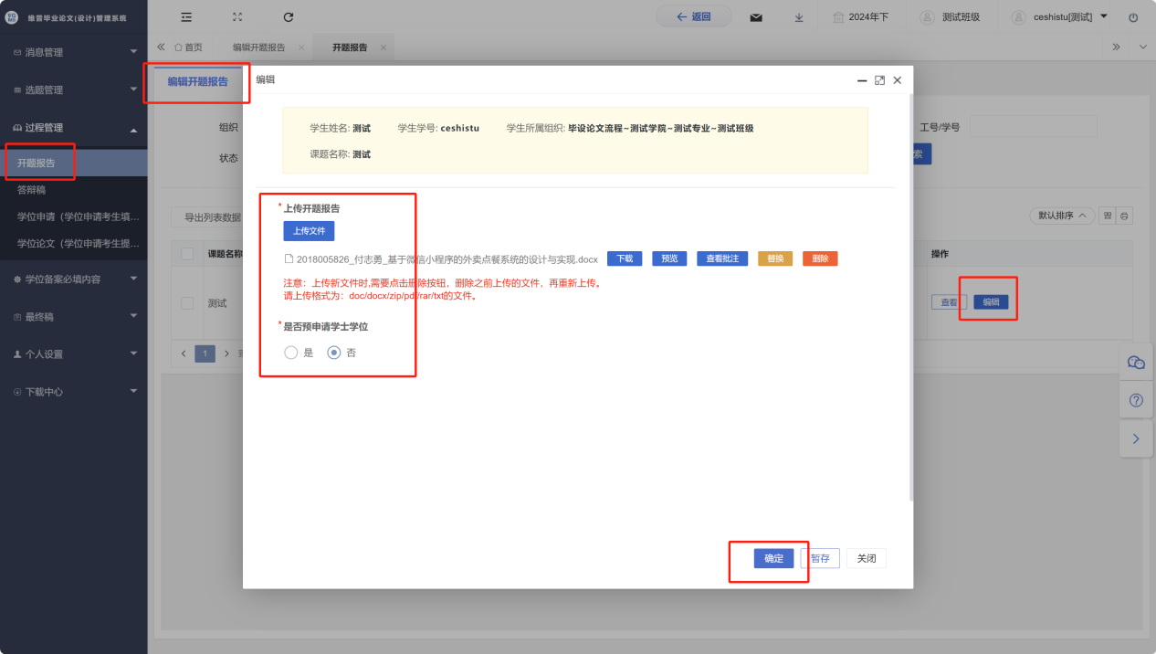

2.2答辩稿（毕设论文流程）

2.2.1编辑答辩稿
第1步：用户点击左边菜单栏“过程管理”——选择“答辩稿”，进入“编辑答辩稿”页面，在此点击“编辑”按钮即可进入答辩稿详情页面——在弹窗中上传附件；
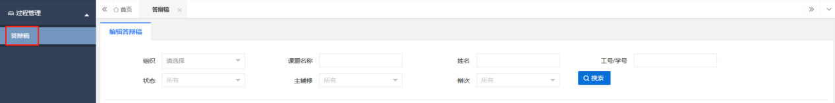
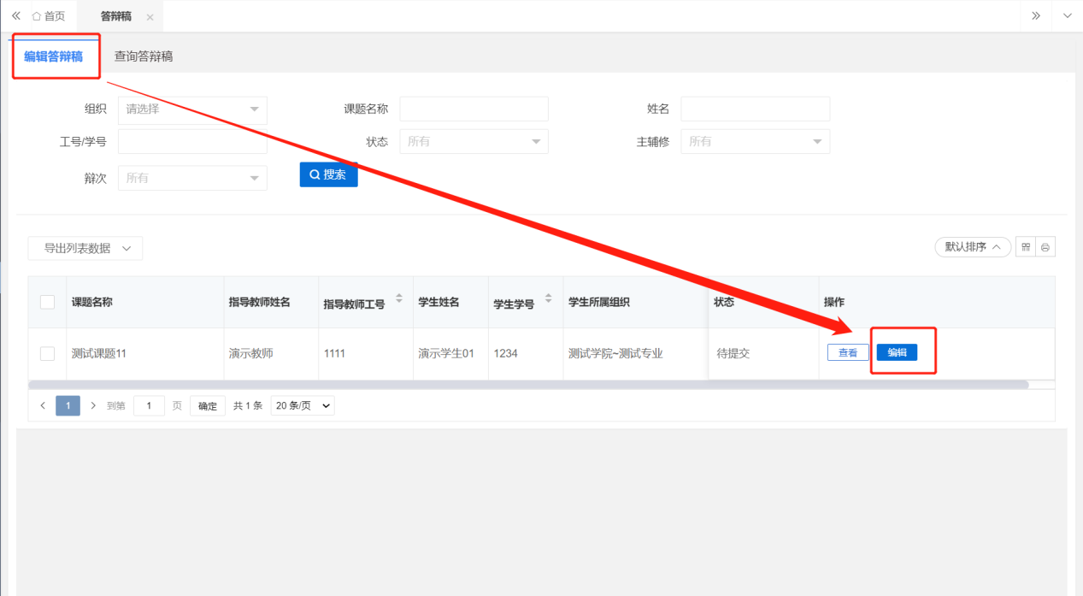
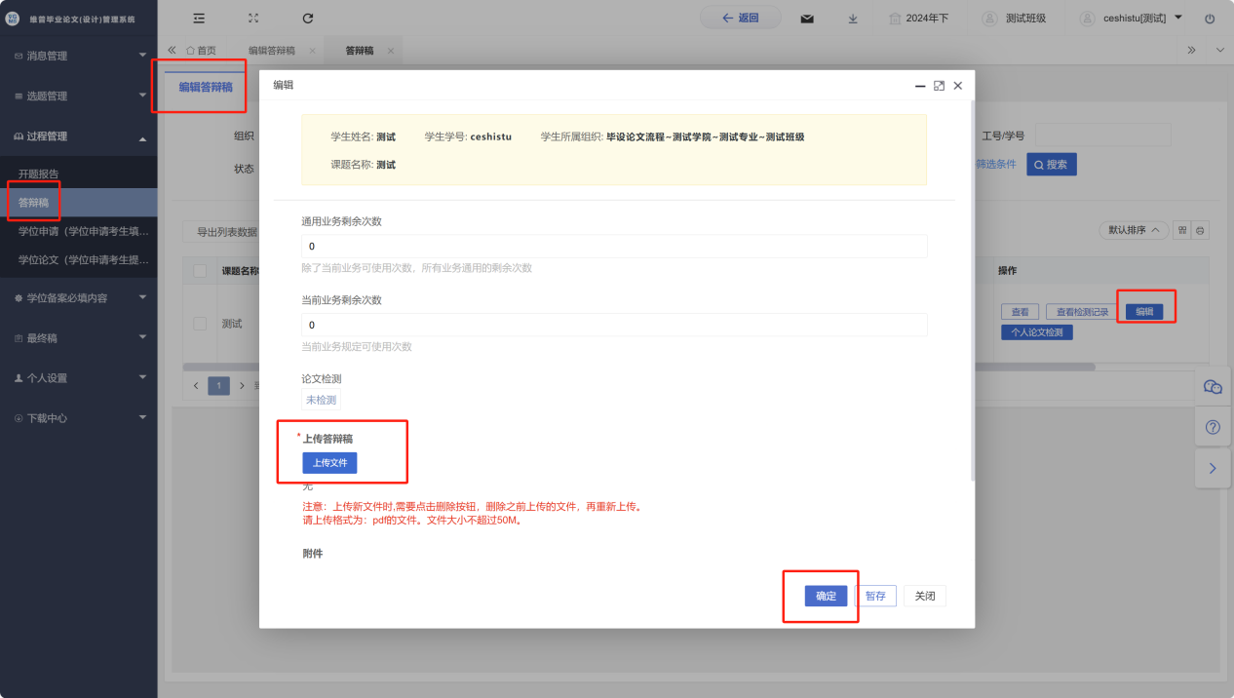

2.3学位申请（学位申请考生提交）

2.3.1编辑学位申请
第1步：用户点击左边菜单栏“过程管理”——选择“学位申请”，进入“编辑学位申请”页面，在此点击“编辑”按钮即可进入学位申请详情页面——在弹窗中根据提示填写学位申请详细内容；
第2步：填写完成后点击“提交”或“暂存”。提交即进入审核环节，审核退回之前不可修改；暂存并未进入下一节点，可以再次编辑修改。

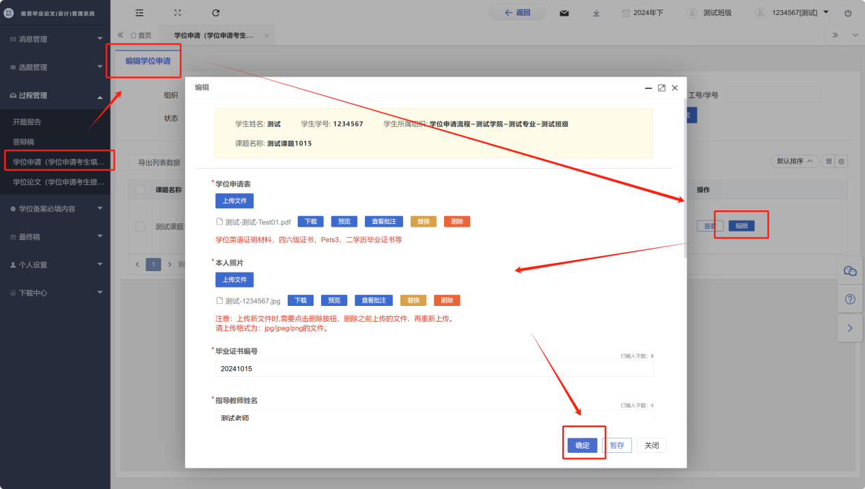

2.3学位论文（学位申请考生提交）

2.3.1编辑学位论文
第1步：用户点击左边菜单栏“过程管理”——选择“学位论文”，进入“编辑学位论文”页面，在此点击“编辑”按钮即可进入学位论文详情页面——在弹窗中上传附件；

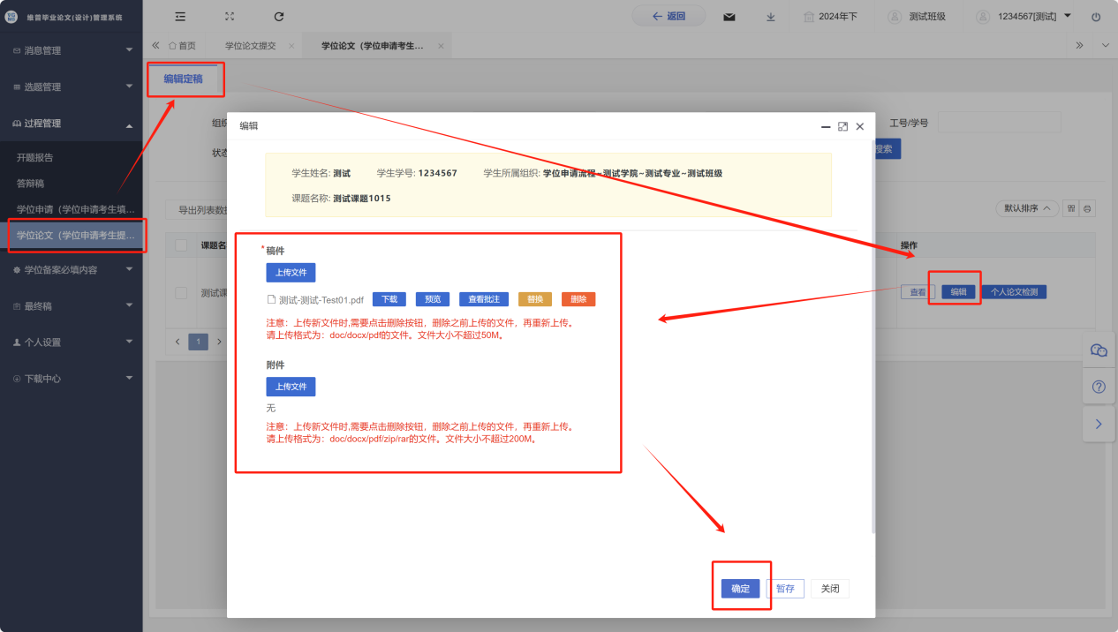

学生提交学位备案必填内容
学生在提交最终稿之前需要提交抽检字段并审核，如果最终稿无法提交可以查看指导教师是否已经审核通过抽检字段内容
学生登录系统后，选择左边菜单栏“本科论文抽检数据管理”——点击抽检字段——点击页面“编辑”按钮即可跳转编辑详情界面，提交后等待指导教师审核通过
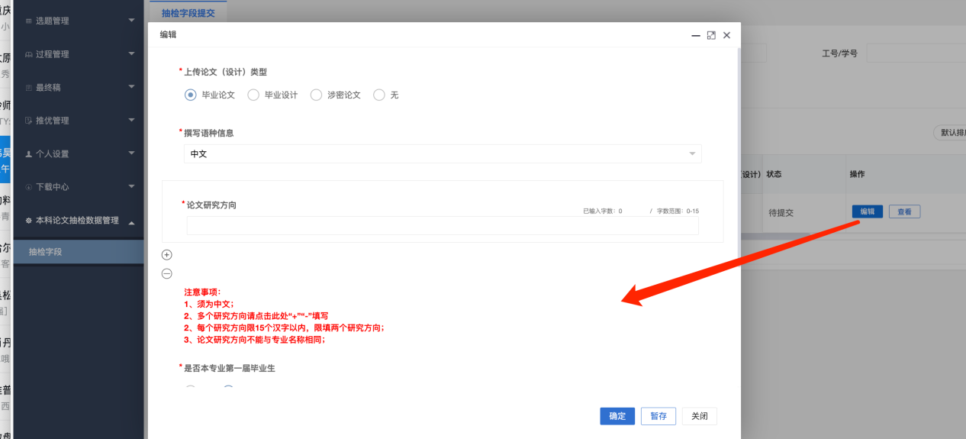

最终稿（毕设论文流程）

3.1最终稿

3.1.1编辑最终稿
第1步：用户点击左边菜单栏“最终稿”——选择“最终稿”，进入“编辑最终稿”页面，在此点击“编辑”按钮即可进入最终稿详情页面——在弹窗中根据上传附件；
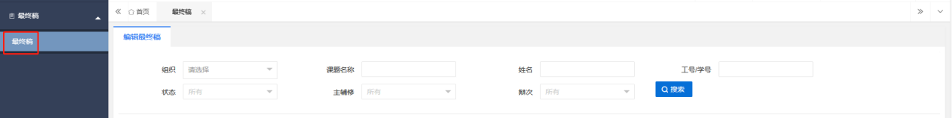
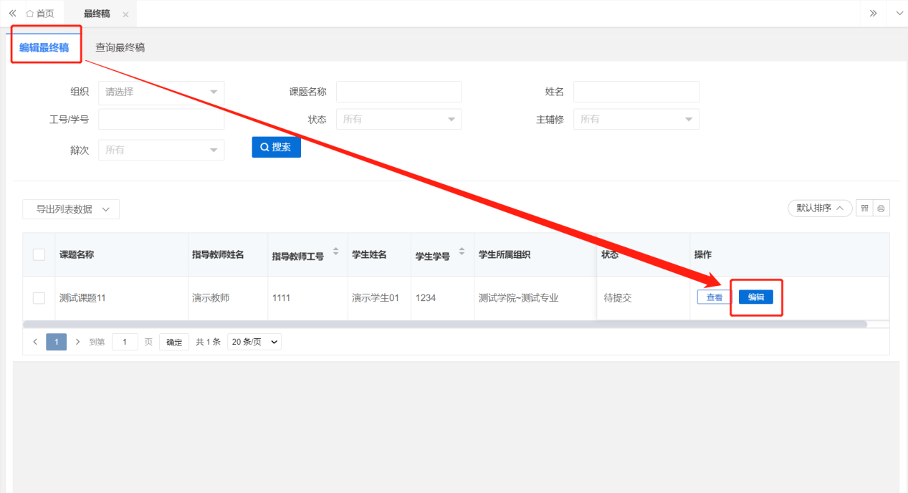
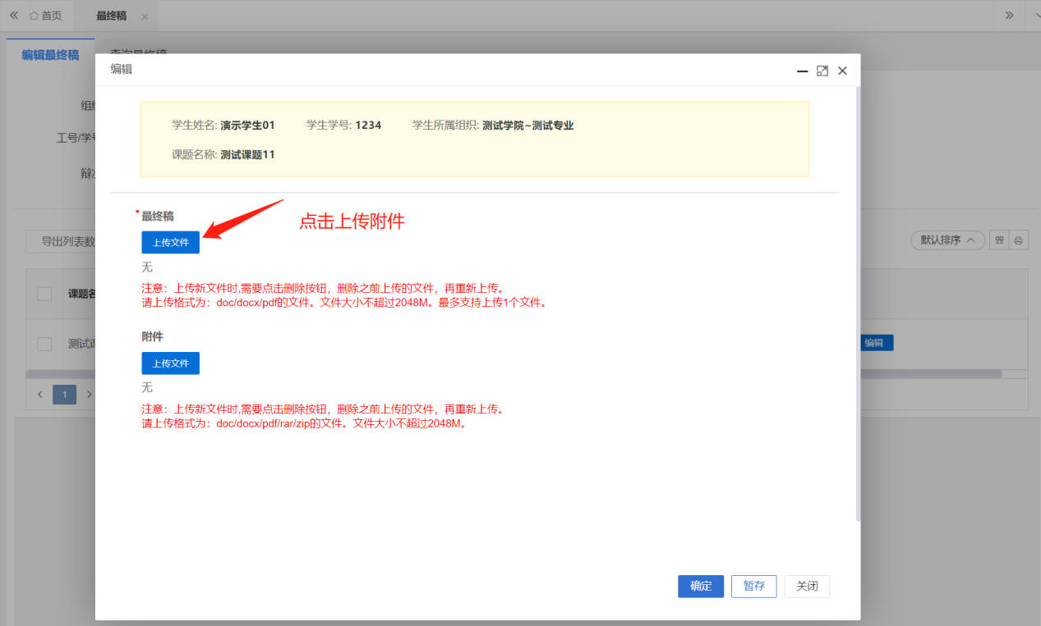
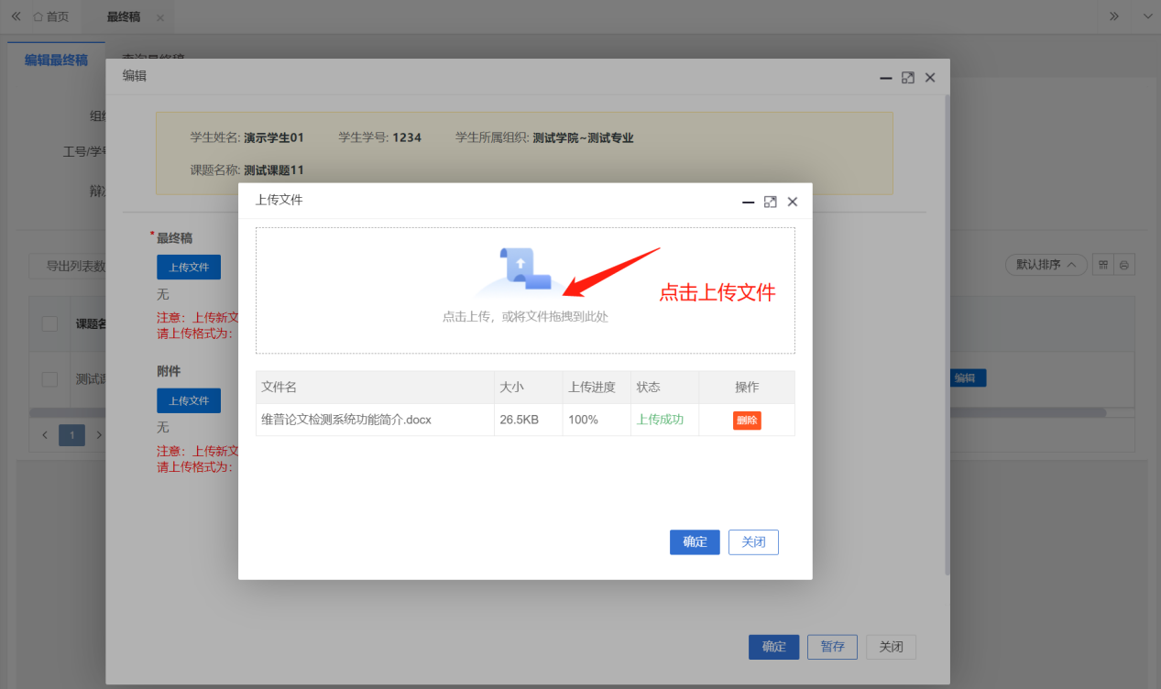

信息管理

1、站内信
★第1步：点击左侧菜单进入“消息管理”—“站内信”。可以进行站内信的查阅与发送。
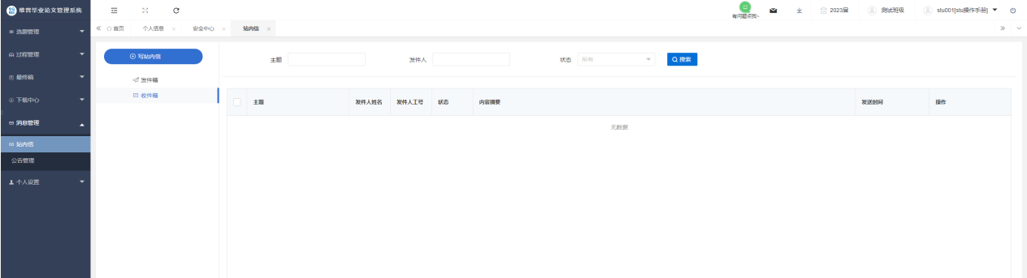

2、公告管理
★第1步：点击左侧菜单进入“消息管理”—“公告管理”。可以查看学校学院发布公告内容。
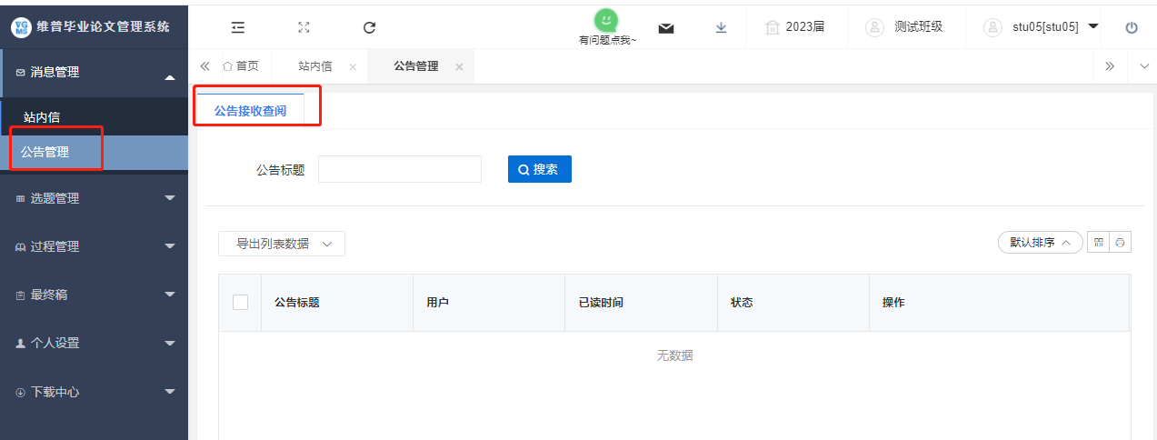

常见问题
1、密码忘记了怎么办？
回复：如果账号完成了邮箱绑定可点击登录页面中的“忘记密码”字样，通过邮箱验证设置新密码，如未完成邮箱绑定可联系教学点管理员重置密码，如完成了绑定微信可直接扫码登陆。

2、系统提示“用户不存在”是什么意思？
回复：一般是因为输入的用户名错误或您的账户信息没有录入到系统当中，您需要与教学点的负责老师联系帮您查询或新增账号信息。（操作方式：在“账号管理”中，可以进行账号信息的查询、修改与新增。）

3、审核列表显示无数据是什么情况？
回复：这种情况一般是学生还未提交导致的，可查看查询列表内的状态，显示为待提交即为学生还未提交，等待提交后即可进行审核。

4、如何知道目前自己是否需要进行系统操作并快捷处理待处理的事项？
回复：点击首页，在下方有流程引导及待办事项模块，可查看所有流程的操作节点并可快捷跳转到需要操作的对应列表内，当操作节点背景为黄色时表示目前需要处理，可点击该操作节点直接跳转到对应操作列表内进行操作。

5、如已操作过的流程需重新编辑应如何处理？
回复：当已操作完成了相关的流程，后面需重新编辑的情况可联系教学点相关负责老师将流程进行流转回重新提交的状态下（操作方式：在每个流程的查询列表中，点击流转到按钮可选择流转回重新提交、审核状态。）

6、如登陆时点击登陆按钮没反应，或者在提交时点击提交按钮没反应如何处理？
回复：此情况属于浏览器问题，请按住Ctrl+Shift+Delete清理浏览器缓存，再刷新该页面重新登录，或者换个浏览器，不使用Safari、ie和360兼容模式

